# Задание на лабораторную 4

В 4 лабораторной вам предстоит:

* Восстановить базу данных NYC
* Установить, если их нет, расширения: postgis, pg_stat_statements, pgcrypto, hstore, uuid-ossp
* Выполнить запросы

Сделайте скриншоты каждого запроса и их результаты (вывод).

Скриншоты выкладывать в папку «Лабораторная 4» вашего репозитория.

Не забудьте сделать коммит, чтобы сдать лабораторную.

При возникновении проблем и вопросов пишите на почту [oleg.glukhikh@urfu.ru](mailto:oleg.glukhikh@urfu.ru).

## Восстановление БД NYC

1. Шаг 1 – Принимающая БД

Первое, что нам нужно сделать – это создать принимающую БД, в которую будем восстанавливать бэкап.

Воспользуемся GUI pgAdmin. Нажмите правой кнопкой мыши на Databases и выберите Create > Database.

Заполните открывшееся окно (введите название БД):

Нажмите Save и перейдите к созданной БД.

Нажмите правой кнопкой мыши на БД, в контекстном меню выберите Query Tool.

Там введите и запустите по очереди:

CREATE EXTENSION postgis;

SELECT postgis_full_version();

1. Шаг 2 – Скачивание бэкапа БД

К лабораторной работе прилагается архив «postgis-workshop-2020.zip». Распакуйте его, внутри «postgis-workshop» будут папки «data» и «printing». В папке «data» вы увидите:

Файл бэкапа называется «nyc_data.backup». Далее – откройте pgAdmin и контекстное меню принимающей базы данных, выберите «Restore»:

В новом окне выберите формат «Custom or tar» и нажмите символ папки справа от поля для названия файла.

Далее перейдите во вкладку «Data/Objects» этого окна, выберите «Do not save: Owner» и нажмите кнопку «Restore». Восстановление базы данных должно завершиться без ошибок.

После завершения загрузки нажмите правой кнопкой мыши на БД nyc и выберите опцию «Refresh», чтобы обновить информацию клиента о том, какие таблицы существуют в базе данных.

## Установка расширений

Находясь внутри БД nyc, воспользуйтесь командой:

CREATE EXTENSION IF NOT EXISTS extension_name

WITH SCHEMA schema_name

VERSION version

CASCADE

В команде также указаны необязательные, но полезные параметры, которые можно использовать при установке.

* IF NOT EXIST: проверка существования расширения с таким именем.
* WITH SCHEMA: имя схемы, для которой будет произведена установка. Если не указано, то установится в текущую схему.
* VERSION: версия для установки. Если не указано, то будет установлена последняя.
* CASCADE: автоматическая установка всех дополнительных расширений, необходимых для работы.

Вам нужно установить расширения:

1. PostGIS
2. pgcrypto
3. hstore
4. uuid-ossp
5. pg_stat_statements

В ходе установки базы данных NYC PostGIS уже был установлен. Последующие библиотеки можно установить схожим образом, кроме pg_stat_statements.

Перед установкой найдите и откройте файл «postgresql.conf» (пример расположения: C:\Program Files\PostgreSQL\15\data\postgresql.conf) и внесите следующие изменения:

shared_preload_libraries = 'pg_stat_statements'

Потребуется раскомментировать строку с «shared_preload_libraries» (убрать символ «#» в начале строки).

После установки расширения pg_stat_statements, чтобы использовать его данные, потребуется перезапустить сервер PostgreSQL. Это можно сделать несколькими способами, например:

* Перезапуск компьютера
* Команда «pg_ctl restart» (<https://www.postgresql.org/docs/current/app-pg-ctl.html>) (<https://postgrespro.ru/docs/postgrespro/15/app-pg-ctl>)

Чтобы показать выполнение этого задания, сделайте скриншот БД nyc с открытым списком «Extensions».

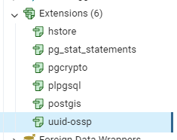

## Запросы

В ходе этого задания вам потребуется выполнить запросы:

* обращающиеся к функциям установленных расширений;
* реализующие все шесть типов соединений.

**PostGIS**

Изучите материал и запустите скрипты:

<https://postgis.net/workshops/postgis-intro/simple_sql_exercises.html>

<https://postgis.net/workshops/postgis-intro/geometries.html>

Сделайте скриншот таблиц «geometries» из пункта 9.3, «geometry_columns» из пункта 9.2.

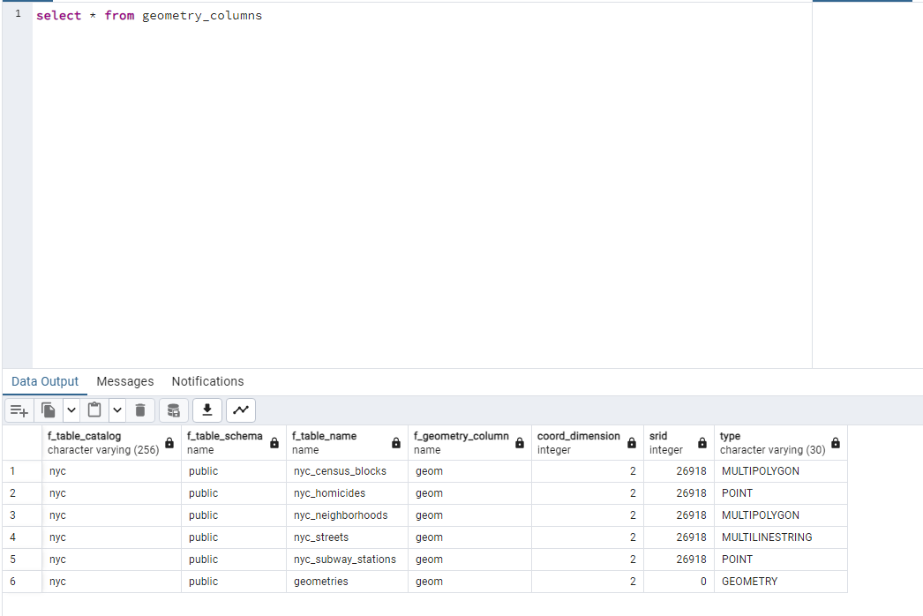

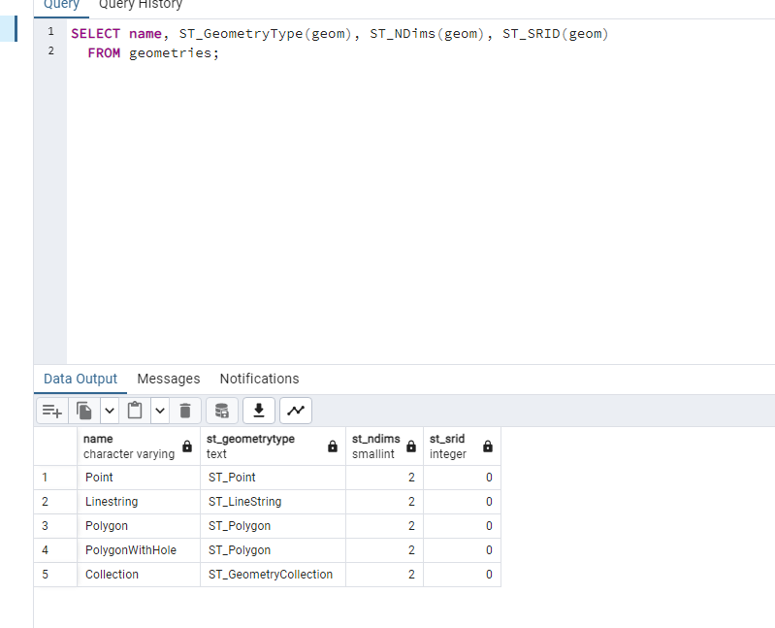

**pgcrypto**

Изучите материалы:

<https://postgrespro.ru/docs/postgresql/15/pgcrypto>

<https://docs.arenadata.io/ru/ADPG/current/how-to/manage-database-access/encryption.html>

Запустите скрипты (потребуется несколько дополнительных скриптов из второй статьи):

* SELECT (crypt('my_secure_password', gen_salt('bf'))) as c,

(encode(digest('MyPassword','sha256'),'hex')) as e,

(hmac('MyPassword', 'My_key', 'sha256')) as h;

* UPDATE table1 SET password_hash = crypt('new_password', gen_salt('md5'));
* SELECT (password_hash = crypt('entered_password', password_hash)) AS password_match FROM table1;
* SELECT username, pgp_sym_decrypt(password::bytea, 'aes_key') as password

FROM users WHERE (username LIKE '%Robert%');

Сделайте скриншот таким образом, чтобы все запросы были видны в окне «Query», а результат (DataOutput) был по одному (любому) из них.

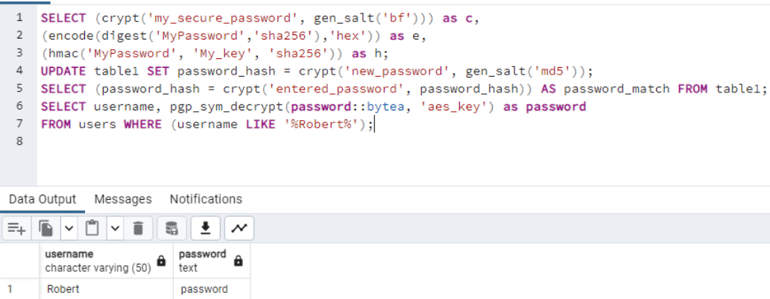

**hstore**

Изучите материалы:

<https://postgrespro.ru/docs/postgresql/15/hstore>

<https://docs.arenadata.io/ru/ADPG/current/how-to/queries/use-complex-types/hstore.html>

Запустите скрипты (потребуется несколько дополнительных скриптов из второй статьи):

* SELECT name, attributes->'author' as author FROM products

WHERE attributes -> 'genre' = 'sci-fi';

* UPDATE products

SET attributes = attributes || '"freeshipping"=>"yes"' :: hstore

WHERE name = 'Hyperion';

* UPDATE products SET attributes = attributes || hstore(ARRAY[['pages', '32'],['media', 'ebook']]) WHERE id = 4;
* SELECT name, attributes -> 'publisher' as publisher

FROM products

WHERE attributes ? 'publisher';

Сделайте скриншот таким образом, чтобы все перечисленные запросы были видны в окне «Query», а результат («DataOutput») был по одному (любому) из них.

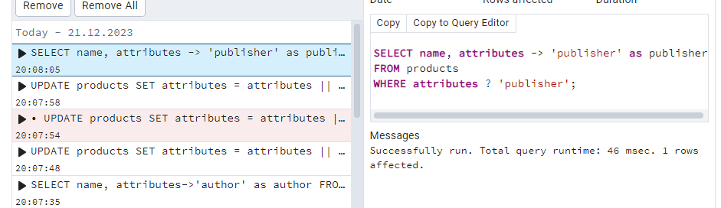

**uuid-ossp**

Изучите материал:

<https://postgrespro.ru/docs/postgresql/15/uuid-ossp>

Запустите функции:

* uuid_generate_v1mc
* uuid_generate_v3
* uuid_generate_v4
* uuid_ns_oid
* gen_random_uuid (из другого расширения)

Сделайте скриншот таким образом, чтобы запросы с перечисленными функциями были видны в окне «Query», а результат («DataOutput») был по одному (любому) из них.

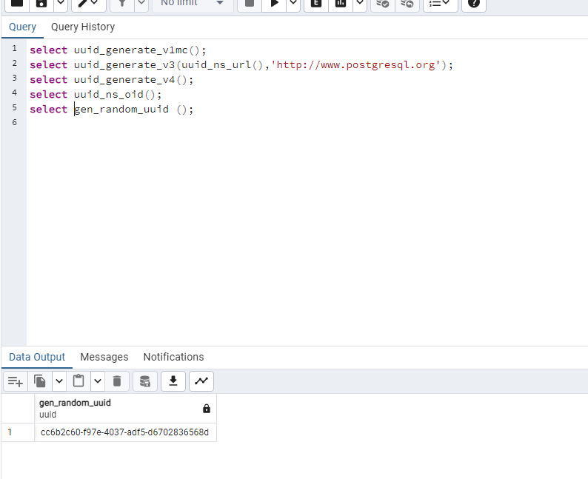

**pg_stat_statements**

Изучите материалы:

<https://postgrespro.ru/docs/postgresql/15/pgstatstatements>

<https://timeweb.cloud/tutorials/postgresql/rasshireniya-dlya-postgresql>

Запустите скрипты:

* SELECT query, (total_exec_time / 1000 / 60) as total_min, mean_exec_time as avg_ms, calls

FROM pg_stat_statements

ORDER BY 1

DESC LIMIT 10;

* SELECT query, calls, total_time, rows, shared_blks_hit, shared_blks_read

FROM pg_stat_statements

WHERE query LIKE 'SELECT%'

ORDER BY shared_blks_read DESC, calls DESC

LIMIT 5;

Сделайте скриншот таким образом, чтобы оба запроса были видны в окне «Query», а результат («DataOutput») был по одному (любому) из них.

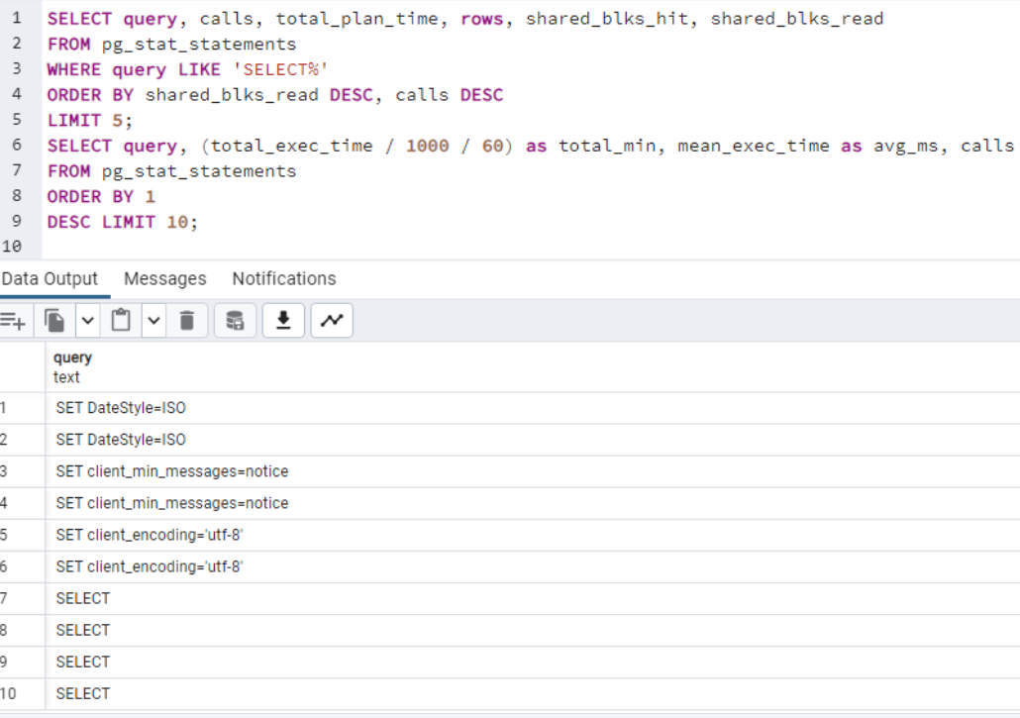

**Соединения**

Изучите материалы:

<https://postgrespro.ru/docs/postgresql/15/sql-select>

<https://docs.arenadata.io/ru/ADPG/current/how-to/queries/join.html>

Реализуйте перечисленные соединения:

* Естественное соединение (INNER JOIN)
* Внешнее соединение, одно из:
  + LEFT OUTER JOIN
  + RIGHT OUTER JOIN
  + FULL OUTER JOIN
* Соединение таблицы с самой собой или декартово соединение (CROSS JOIN)
* Полусоединение или анти-полусоединение

В качестве основы для запросов можно использовать примеры из статей, описания демонстрационной базы данный или любой другой источник (в т. ч. можно создать и заполнить нужные таблицы), в одном запросе можно сделать несколько соединений. Основное условие – в запросе комментарием (он указывается с помощью «--» в начале строки) явно укажите, какое или какие соединения присутствуют.

